УДК 004.4
Старший викладач Грицька Т.С.,
старший викладач Кубракова К.М.,
Ворона О.О., студент гр. 401-ТК
Полтавський національний технічний університет
імені Юрія Кондратюка

Аналіз СТВОРЕННЯ анімації НА web-сторінкАХ ЗАСОБАМИ CSS ТА JavaScript

У статті розглянуто деякі технології створення анімації у web засобами CSS та JavaScript. Проведений порівняльний аналіз інструментів анімування web-сторінок, досліджені сфери використання тієї чи іншої технології у відповідності до поставленої задачі та вимог.
Ключові слова: анімація, web-сайт, CSS, JavaScript, інтерфейс користувача, web-сторінка.

Якщо аналізувати стан web-анімації у 2016 році, то можна спостерігати тенденцію до ще більшої її розповсюдженості на web-сайтах. Сучасну еру інтернету можна назвати майже вільною від Flash, а тому анімація, створена засобами CSS, дуже швидко стала важливою складовою у побудові дружніх до користувача інтерфейсів не тільки на персональних компʼютерах, а й на мобільних пристроях. Але бібліотеки, що використовують JavaScript, можуть виконувати анімацію будь-якої складності, тому досить часто ведуться дискусії щодо того, чим саме слід користуватися для створення анімації на web-сторінці.
Анімацію у web не можна вважати лише простою декорацією, своєрідним доповненням до тексту, адже в реальності анімація стає потужним інструментом, якщо необхідно відобразити щось наочно.
Дизайнерам користувацьких інтерфейсів анімація допомагає звʼязувати між собою різні додатки і тим самим позбавляє користувача необхідності слідкувати за ними власноруч.
Для розробників інтерактиву анімація стає незамінним інструментом у поєднанні усіх частин візуальних ефектів в одне ціле. Її використовують скрізь – від сторінок, що надають інформацію, до ігрових додатків.
Порівняння різних технологій створення анімації
CSS
CSS-анімацію можна поділити на дві групи: CSS transitions и CSS animations. Вони дозволяють реалізувати поставлені задачі без використання JavaScript.
Коли використовується CSS transitions, то вказуються властивості, що будуть анімуватися, за допомгою спеціальних CSS-правил. Далі, при зміні цієї властивости, браузер сам опрацьовує анімацію.
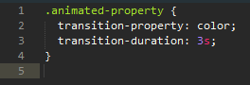
Рис.1. Використання CSS transitions

Тепер, завдяки цим правилам, будь-яка зміна кольору буде анімуватися протягом трьох секунд.
Більш складна анімація виконується за допомогою CSS-правила @keyframes. Задається назва анімації і правила, які вказують, що і як буде анімуватися. Потім, використовуючи властивість animation, ця анімація підключається до елементу з урахуванням часу і додаткових параметрів.
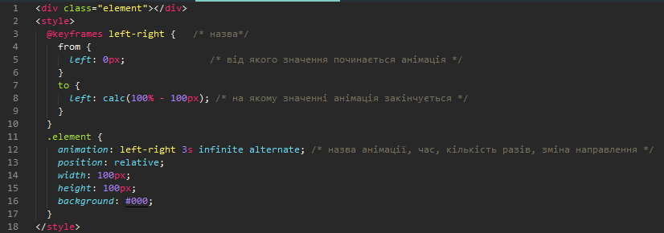
Рис.2. Використання CSS animations
Квадрат заданих розмірів буде плавно переміщуватися зліва направо і навпаки.
Переваги CSS-анімації:
- Висока продуктивність.
- Простота реалізації.
- Відсутність необхідності сторонніх бібліотек.
Недоліки CSS-анімації:
- Здатність реалізовувати тільки віодносно прості типи анімацій.
- Обмеженість засобів контролю виконуваних анімацій.
JavaScript
JavaScript-анімація використовуєтсья тоді, коли задачу не можна реалізувати за допомогою CSS. Наприклад, рух по складній траекторії з часовою функцією.
Застосовувати JavaScript-анімацію можна як з використанням вбудованих у браузер можливостей, так і сторонніх бібліотек.
У браузері, наприклад, можна застосувати JavaScript для анімації на Canvas. Це «полотно», на якому можна створювати складні малюнки та переводити їх в динаміку.
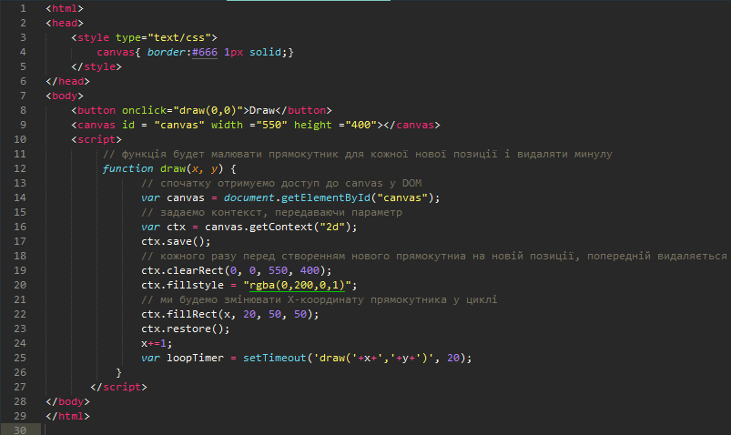
Рис.3. Використання JavaScript для анімації на Canvas

Скрипт динамічно створює прямокутник на новій позиції та видаляє попередній, завдяки чому і створюється ефект анімації.
Також існує велика кількість сторонніх бібліотек, що робить анімацію, створену за допомогою JavaScript, справді потужним інструментом.
Візьмемо за приклад бібліотеку jQuery і розглянемо анімацію з її використанням.
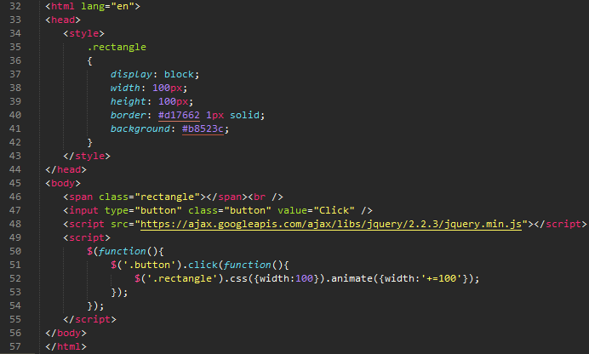
Рис.4. Використання бібліотеки jQuery для анімації

За допомогою вже готових функцій, які містить бібліотека, при натисканні на кнопку змінюється розмір елементу.
Переваги JavaScript-анімації:
- Можливість реалізації складних задач.
- Велика кількість готових рішень.
- Підртимка як стандартних засобів браузеру, так і можливість розширення функціоналу.
Недоліки JavaScript-анімації:
- Необхідність підключення додаткових ресурсів.
- Менша продуктивність у порівнянні із CSS-анімацією.

Висновок
Отже, існують різні інструменти створення динамічних web-сторінок. Кожна із них має свої переваги та недоліки, тому засоби створення анімації слід обирати, виходячи відповідно до поставленої задачі та вимог, які висуваються до самої анімації. Для реалізації більш складних та специфічних задач існують готові рішення, які можуть бути взяті за основу.
Як можна побачити, анімація – це крок в еволюції додатків, web-інтерфейсів та web-сайтів. Вона робить цифровий світ більш інтуітивним та цікавим для користувача.

Використані джерела
- jQuery Api [електронний ресурс]. – Режим доступу: http://api.jquery.com/
- Animation [електронний ресурс]. – Режим доступу: https://css-tricks.com/almanac/properties/a/animation/
- CSS Transitions [електронний ресурс]. – Режим доступу: http://css3.bradshawenterprises.com/transitions/
- JS-Анимация [електронний ресурс]. – Режим доступу: https://learn.javascript.ru/js-animation
- HTML Canvas Tutorial [електронний ресурс]. – Режим доступу: http://www.w3schools.com/canvas/

